CARTELLA STAMPA
MAJATICA JAZZ FESTIVAL
X EDIZIONE 10-14 AGOSTO 2026
AL VIA LA X EDIZIONE DEL MAJATICA JAZZ FESTIVAL
Dal 10 al 14 Agosto 2026, Ferrandina (MT) ospita cinque serate di grande musica, con un programma che unisce la scena italiana a quella internazionale.
Dal 2017, ogni estate Ferrandina si trasforma in una città del jazz: dieci edizioni, centinaia di artisti, migliaia di notti indimenticabili sotto le stelle della Basilicata.
FERRANDINA (MT) – Si alza il sipario sulla decima edizione del Majatica Jazz Festival, un traguardo di grande soddisfazione e prestigio che conferma la manifestazione come uno degli appuntamenti fissi del jazz in Italia. Organizzato dal Comune di Ferrandina con il sostegno della Regione Basilicata e del Fondo per lo Sviluppo e la Coesione (FSC), il festival propone cinque giorni di appuntamenti imperdibili, tutti concentrati tra Piazza Plebiscito e il suggestivo Chiostro di San Domenico con la direzione artistica di Fabio Vito Lacertosa e Raffaele Pecora.
La rassegna apre il 10 Agosto, celebrando doppiamente i 100 anni di un'icona assoluta come John Coltrane: Stefano Zenni con una conferenza dal titolo "Sui passi da gigante - una introduzione alla musica di John Coltrane” sulla Scalinata Marconi e a seguire, a pochi passi, in piazza Plebiscito, il concerto dell’inedito trio di G. Menzella - A. Gurrisi - A. Minetto (Sax tenore – organo – batteria) proprio intorno alla musica del sassofonista americano dal titolo "COLTRANE LEGACY". La serata proseguirà con un’altra produzione originale del festival: il trio di Eleonora Strino, chitarrista e stella emergente del panorama musicale internazionale con ospite il trombonista Matteo Paggi.

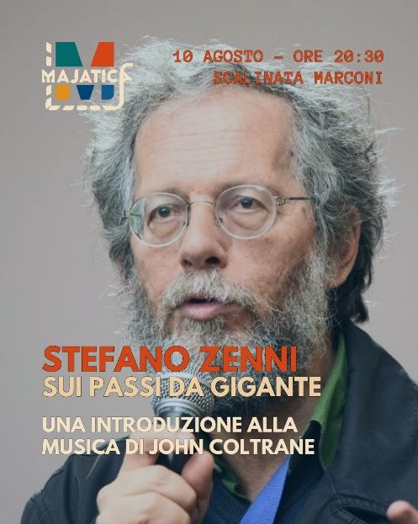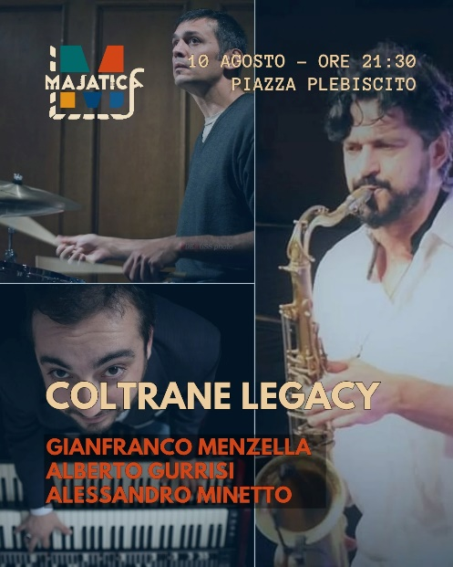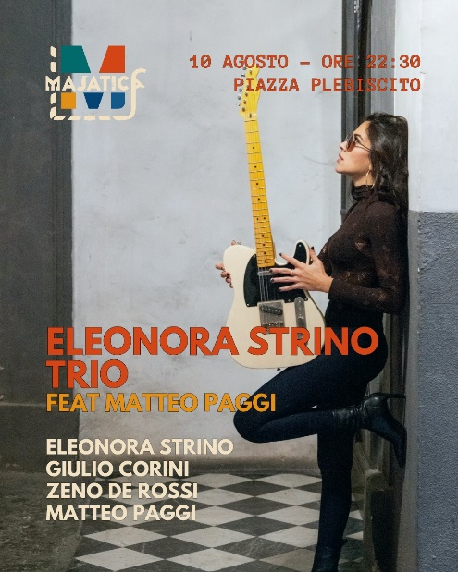

L'11 Agosto l'atmosfera si farà estremamente acustica con le sonorità degli ottoni del Koro Almost Brass Quintet e la performance attesissima di un titano della chitarra, Frank Gambale, che porterà sul palco del Chiostro di San Domenico il suo Natural High Trio.

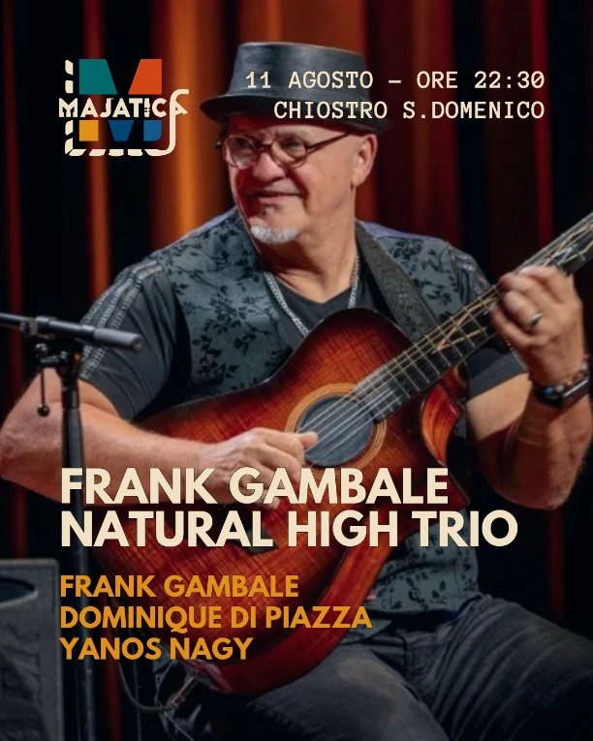

Il 12 Agosto ritorna protagonista per il secondo anno consecutivo Furio Di Castri con una produzione originale dal titolo "Furious Night" che vedrà alternarsi sul palco una super band italiana in più set. Il contrabbassista torinese sarà sul palco in diverse formule con Antonello Salis, Michele Rabbia, Giovanni Falzone, Achille Succi, Mattia Barbieri e Fabio Giachino. È prevista anche una suite originale pensata per il festival di Ferrandina.

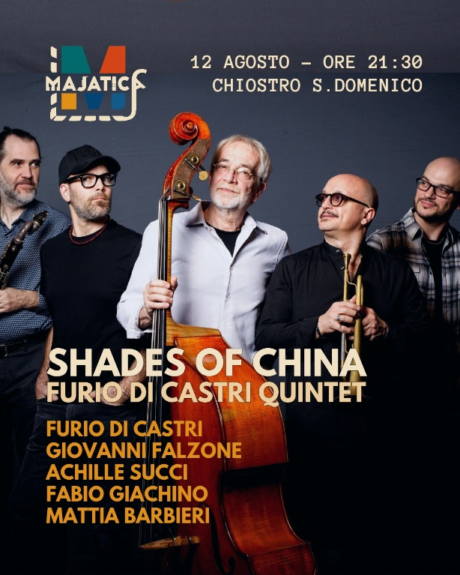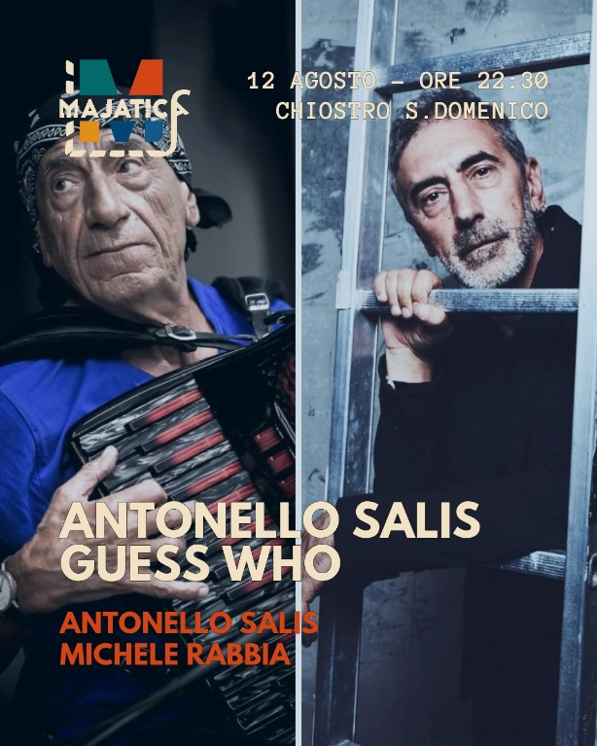

La serata del 13 Agosto esplorerà mondi non convenzionali con la meravigliosa voce di Cristina Zavalloni e la tuba e il “serpentone” di Michel Godard con "TWISTED" e si concluderà con l'energia e la novità di un’altra produzione originale: il Raffaele Pecora Group.

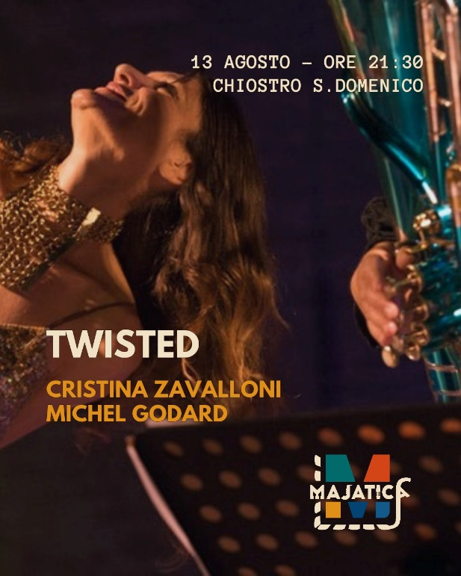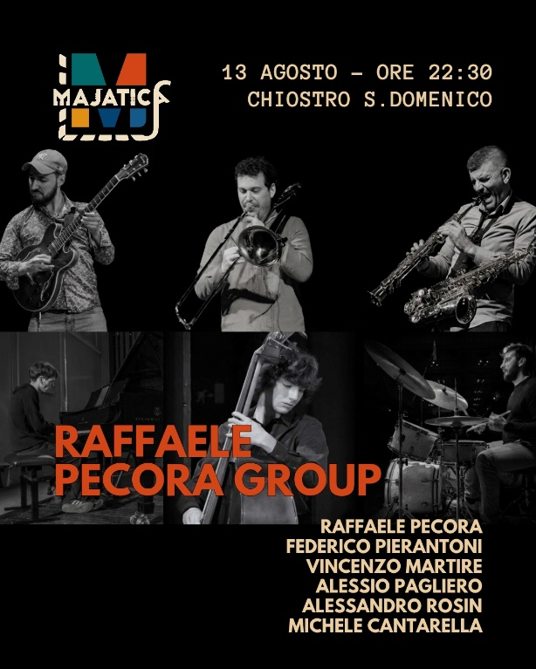

Il gran finale del 14 Agosto in Piazza Plebiscito, come al solito, esplora il mondo della canzone d’autore e dell’interpretazione sofisticata. Il palco sarà affidato alla classe di MARIO VENUTI, che proporrà uno spettacolo speciale intitolato "JAZZ MOOD", e dialogherà sul palco di Piazza Plebiscito con la tromba di Flavio Boltro, ormai una sorta di firma del Majatica Jazz Festival.

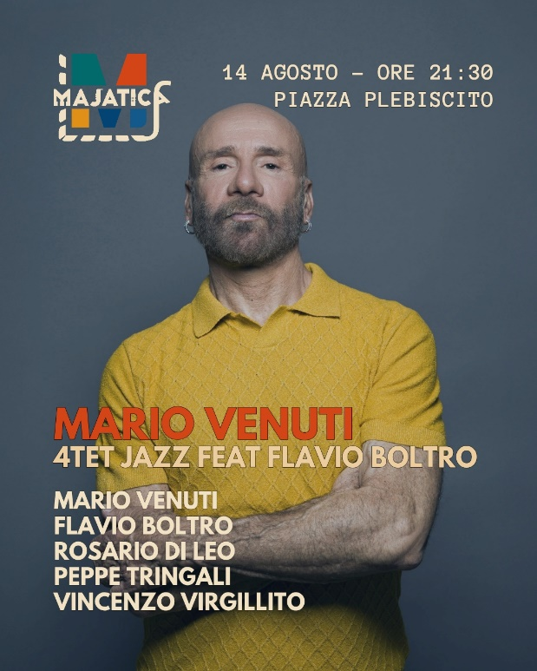

PRODUZIONI AUDIOVISIVE ORIGINALI MAJATICA JAZZ FESTIVAL
Inoltre, per tutta la durata del festival (dal 10 al 14 Agosto), il complesso di Santa Chiara ospiterà "CINEMA INCANTO", una sezione dedicata alle produzioni audiovisive del festival, le ISOLE: il messaggio musicale che ogni musicista del festival lancia al futuro. Attraverso le location importanti dei concerti e quelle più ricercate ed intime delle Isole, Majatica Jazz Festival non è solo un evento musicale, ma un'occasione per scoprire la bellezza di Ferrandina e del suo territorio, promuovendo una cultura di alta qualità in un contesto storico straordinario.
Il Majatica jazz festival diventa grande e celebra il suo decimo anno. Se il nome Majatica deriva da una varietà di ulivi unica e apprezzatissima nel mondo la particolarità del jazz festival è quella di dividersi in due: un festival di sopra, fatto di concerti gratuiti, location intime, doppi set e tanta magia notturna e un festival di sotto, segreto, museale, diurno, esclusivamente audiovisivo. Lì ogni musicista è libero di lasciare il suo messaggio a chi verrà fra 500 anni. Una sintesi piena di appeal tra ricerca di nuovi linguaggi e inaspettate confort zone. Gli organizzatori invitano a scoprire di più sul sito "Itinerario in cinque movimenti. Diario visuale di Ninì Candela", è una retrospettiva del fotografo, sarà inaugurata il 10 agosto alle ore 19.00. L'esposizione ripercorre il suo percorso artistico attraverso una selezione di reportage realizzati durante i numerosi viaggi, principalmente nei Paesi dell’Asia Occidentale e del Sud-Est Asiatico. Le immagini offrono uno sguardo autentico e sensibile sulle realtà incontrate, affrontando temi sociali, culturali, politici e ambientali e valorizzando la fotografia come strumento di testimonianza, dialogo interculturale e riflessione sulle trasformazioni del mondo contemporaneo. La mostra è curata da Francesca De Filippis
Tutte le location principali del festival sono accessibili alle persone con disabilità motorie. Sono disponibili parcheggi riservati, servizi igienici accessibili e aree dedicate per assistere agli spettacoli. Per esigenze specifiche, contattaci direttamente.

CONTATTI
 Indirizzo: Ferrandina (Matera)
 Sito Internet: www.majaticajazzfestival.com
 Mail: majaticajazzfestival@gmail.com
 Facebook: Majatica Jazz Festival
 Instagram: @majaticajazzfestival

Ufficio Stampa: Giuseppe Balena
Mail: ufficiostampamajaticajazzfestival@gmail.com

